[**ДЗ 21. Создать тест план с планомернорастущей ступенчатой + пиковой нагрузкой. Сделать отчет о тестировании**](https://lms.ithillel.ua/groups/6076d33af18ed0531a415e70/homeworks/60be6c08d370961e2a29df3b)

**Отчет по нагрузочному тестированию серверной части приложения сайта api.nasa.gov**

**1. Цель проведения испытаний:**

Проверить работу **сайта api.nasa.gov** при достижении заданного (**Light test data**) и тестируемого (**Normal test data**) уровней нагрузки и измерить время отклика на кратковременном интервале до 2 минут.

**2. Задача:**

[DPQM070621-56](https://jira.ithillel.com/browse/DPQM070621-55) – провести нагрузочные испытания **сайта api.nasa.gov:**

- нагрузочное тестирование со ступенчатой планомерно-растущей нагрузкой;

- нагрузочное тестирование с пиковыми нагрузками.

**3. Параметры профиля нагрузки:**

Таблица 3.1 – Исходные данные для испытаний нагрузочного тестирования

|  |  |  |  |  |  |
| --- | --- | --- | --- | --- | --- |
| **№ п/п** | **Наименование запроса и проверяемого параметра** | **Light test data** (View Result Tree – Enable) | | **Normal test data** (View Result Tree – Disable) | |
| 1 param | 2 param | 1 param | 2 param |
| 1 | GET Request #1 – проверка параметра “date” (current day) | 2021-09-18 | - | 2021-09-18 | - |
| 2 | GET Request #2 – проверка параметра “date” | **2021-09-13** | - | **1995-06-16** | - |
| 3 | GET Request #3 – проверка параметра “start_date” (current day) | 2021-09-18 | - | 2021-09-18 | - |
| 4 | GET Request #4 – проверка параметра “start_date” | **2021-09-13** | - | **1995-06-16** | - |
| 5 | GET Request #5 – проверка параметров “start_date” и “end_date” (condition– start_date < end_date) | 2021-09-17 | 2021-09-18 | 2021-09-17 | 2021-09-18 |
| 6 | GET Request #6 – проверка параметров “start_date” и “end_date” (condition – start_date = end_date) | 2021-09-18 | 2021-09-18 | 2021-09-18 | 2021-09-18 |
| 7 | GET Request #7 – проверка параметра “count” (min value) | 1 | - | 1 | - |
| 8 | GET Request #8 – проверка параметра “count” (max value) | **5** | - | **100** | - |
| 9 | GET Request #9 – проверка параметра “thumbs” – day with video | 2021-06-23 | - | 2021-06-23 | - |
| 10 | GET Request #10 – проверка параметра “api_key” | B4uG97VCZMe85g63BDrE0nC15gtdFq217tkkhh2N | | | |

* – в подкрашенных полях указаны отличающиеся значения тестовых данных

Таблица 3.2 – Нагрузочное тестирование со ступенчатой планомерно-растущей нагрузкой

|  |  |  |  |  |
| --- | --- | --- | --- | --- |
| **№ п/п** | **Наименование параметра** | **Ед. изм.** | **Light test data** (View Result Tree – Enable) | **Normal test data** (View Result Tree – Disable) |
| 1 | Количество пользователей (Target Concurrency) | шт. | 5 | 450 |
| 2 | Время наращивания (Ramp Up Time) | с | 30 | 120 |
| 3 | Количество шагов нарастания (Ramp-Up Steps Count) | шт. | 5 | 5 |
| 4 | Время удержания целевой скорости (Hold Target Rate Time) | с | 5 | 40 |

Таблица 3.3 – Нагрузочное тестирование с пиковыми нагрузками

|  |  |  |  |  |  |
| --- | --- | --- | --- | --- | --- |
| **Тип данных** | **Начало подсчёта потоков** Start Threads Count | **Начальная задержка, с** Initial Delay, sec | **Время запуска, с** Startup Time, sec | **Удерживание нагрузки, с** Hold Load For, sec | **Время выключения, с** Shutdown Time, sec |
| **Light test data** (View Result Tree – Enable) | 10 | 0 | 1 | 45 | 5 |
| 30 | 5 | 3 | 5 | 3 |
| 10 | 25 | 3 | 5 | 3 |
| **Normal test data** (View Result Tree – Disable) | 100 | 0 | 5 | 120 | 10 |
| 350 | 25 | 10 | 15 | 10 |
| 200 | 75 | 7 | 10 | 7 |

**4. Ход тестирования**

Было проведено по три итерации с запуском тестов для заданного (**Light test data**) и тестируемого (**Normal test data**) уровней нагрузки для нагрузочного тестирования со ступенчатой планомерно-растущей нагрузкой и нагрузочного тестирования с пиковыми нагрузками.

Решение применить уровень нагрузки (**Light test data**) принято, чтобы:

1) убедиться, что запросы получают Response code 200 (Response message: Ok);

2) исключить Response code 429 (Response message: Too Many Requests).

При достижении пиковой нагрузки сервер сайта api.nasa.gov работал корректно, так как не было точек насыщения (500/502 ошибок), но были ошибки 522 ([Connection timed out](https://www.google.com/url?sa=t&rct=j&q=&esrc=s&source=web&cd=&ved=2ahUKEwjj0Jz-vonzAhWEuosKHTTkBZYQFnoECA0QAw&url=https%3A%2F%2Fwww.ionos.com%2Fdigitalguide%2Fhosting%2Ftechnical-matters%2Ferror-522-explanation-and-solutions%2F%23%3A~%3Atext%3DCode%2520522%2520stands%2520for%2520%27Connection%2Cweb%2520server%2520and%2520Cloudflare%2520fails.%26text%3DDue%2520to%2520the%2520high%2520usage%2Cmost%2520common%2520browser%2520error%2520messages.&usg=AOvVaw3YGRZW5fRGbhrgWf1XroU0)) не связанные с логикой работы сайта.

**5. Дополнительная информация**

В приложении А приведены графики испытаний при нагрузочном тестировании со ступенчатой планомерно-растущей нагрузкой:

- график А1 – **Response Times Over Time** (Light Data / View Result Tree – Enable);

- график А2 – **Active Threads Over Time** (Light Data / View Result Tree – Enable);

- график А3 – **Response Times Over Time** (Normal Data / View Result Tree – Disable);

- график А4 – **Active Threads Over Time** (Normal Data / View Result Tree – Disable).

В приложении Б приведены графики испытаний при нагрузочном тестировании с пиковыми нагрузками:

- график Б1 – **Response Times Over Time** (Light Data / View Result Tree – Enable);

- график Б2 – **Active Threads Over Time** (Light Data / View Result Tree – Enable);

- график Б3 – **Response Times Over Time** (Normal Data / View Result Tree – Disable);

- график Б4 – **Active Threads Over Time** (Normal Data / View Result Tree – Disable).

На графике А3 продемонстрированы точки насыщения при нагрузочном тестировании со ступенчатой планомерно-растущей нагрузкой, которая связана с конфигурацией на стороне хостинг-провайдера, а не – с логикой работы **сайта api.nasa.gov**.

При достижении пиковой нагрузки, не было обнаружено искажения модели нагрузки. На графике Б3 продемонстрированы точки насыщения при тестировании с пиковыми нагрузками, которая связана с конфигурацией на стороне хостинг-провайдера, а не – с логикой работы **сайта api.nasa.gov**. При достижении пиковой нагрузки для тестируемого уровням нагрузки (**Normal test data**), не было обнаружено искажения модели нагрузки (график Б4) **сайта api.nasa.gov**.

**6. Выводы и рекомендации**

**Сайт api.nasa.gov** работает в заявленном диапазоне нагрузки, отказов и деградации системы не обнаружено. Присутствуют проблемы с конфигурацией на стороне хостинг-провайдера. Рекомендуется оптимизация на стороне хостинга.

**Приложение А – Нагрузочное тестирование со ступенчатой планомерно-растущей нагрузкой**

**График А1 Response Times Over Time** (Light Data / View Result Tree – Enable)

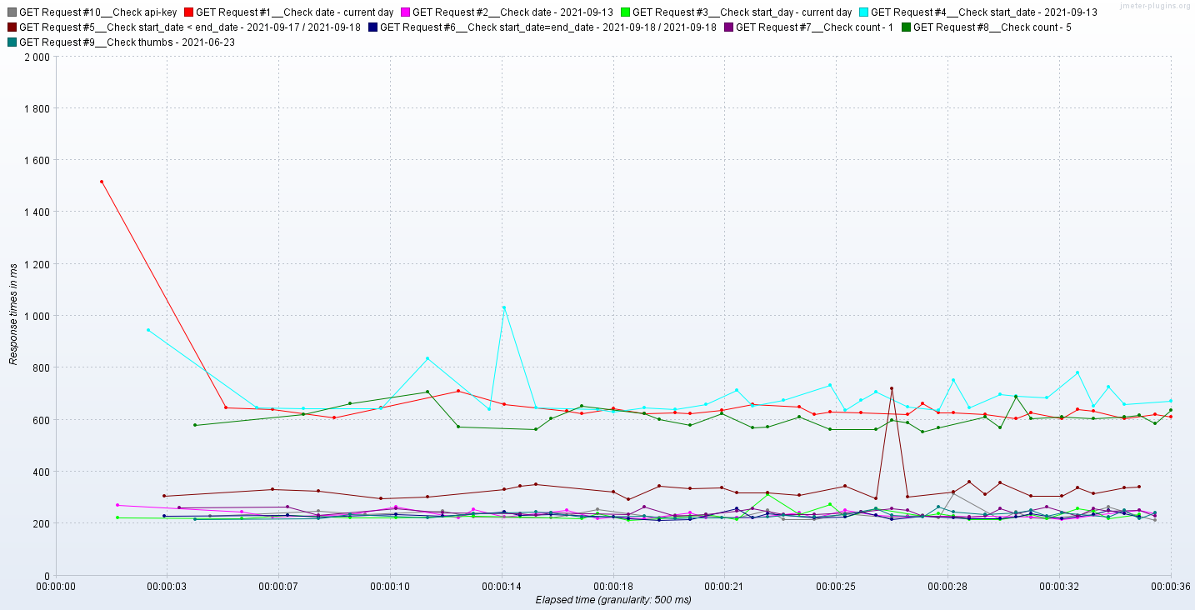

**График А2 Active Threads Over Time** (Light Data / View Result Tree – Enable)

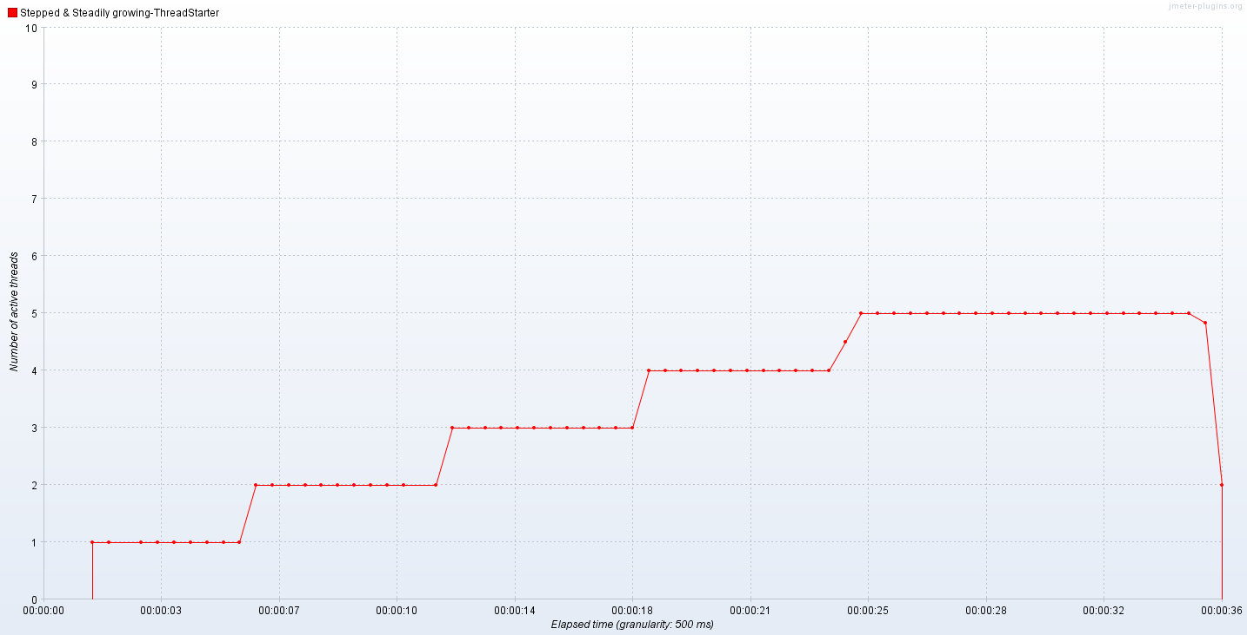

**График А3 Response Times Over Time** (Normal Data /View Result Tree – Disable)

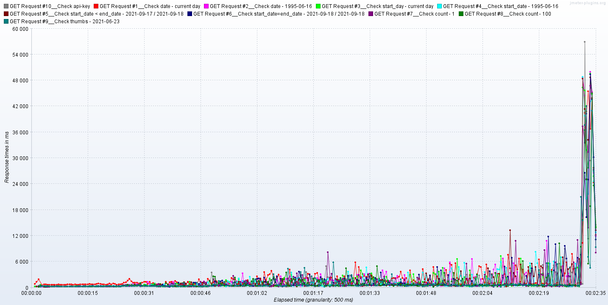

**График А4 Active Threads Over Time** (Normal DataView Result Tree – Disable)

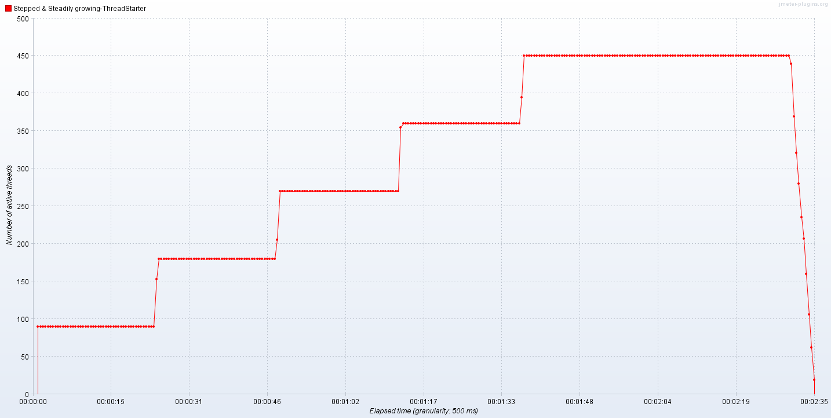

**Приложение Б – Нагрузочное тестирование с пиковыми нагрузками**

**График Б1 Response Times Over Time** (Light Data / View Result Tree – Enable)

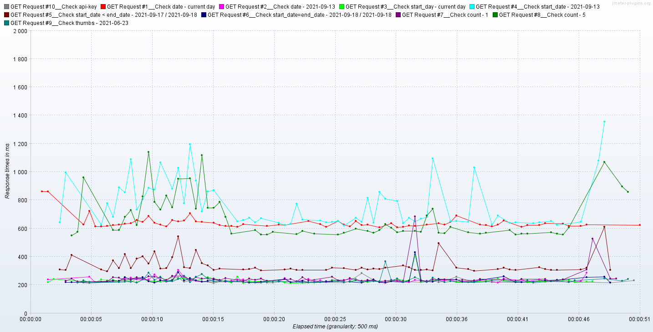

**График Б2 Active Threads Over Time** (Light Data / View Result Tree – Enable)

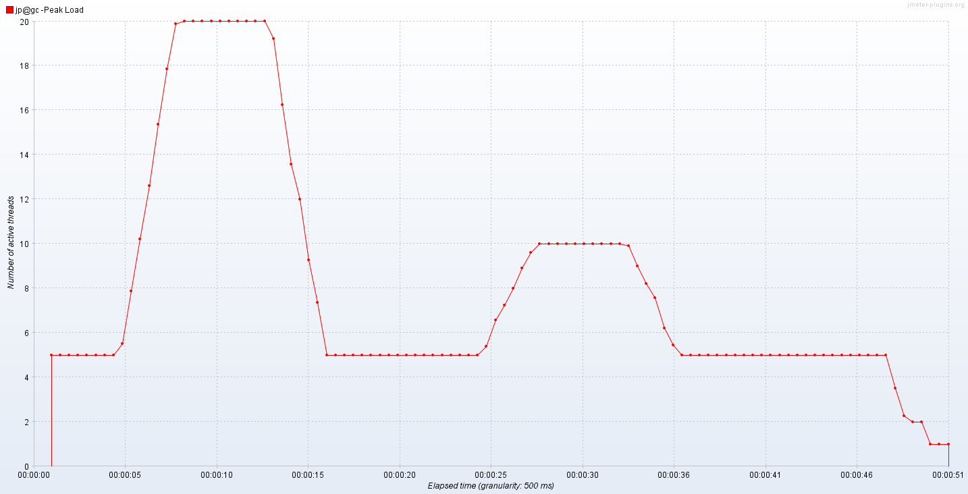

**График Б3 Response Times Over Time** (Normal Data / View Result Tree – Disable)

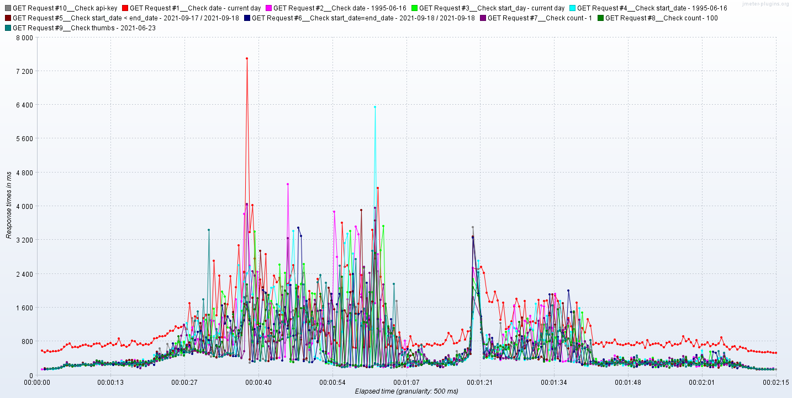

**График Б4 Active Threads Over Time** (Normal Data / View Result Tree – Disable)

**2 time**

